ESCUELA SUPERIOR POLITÉCNICA DEL LITORAL

FACULTAD DE CIENCIAS NATURALES Y MATEMÉTICAS

DEPARTAMENTO DE CIENCIAS QUÍMICAS Y AMBIENTALES

RÚBRICA - SEGUNDA EVALUACIÓN DE QUÍMICA GENERAL IB

PRIMER TÉRMINO 2015 – 2016 - 11 DE SEPTIEMBRE DE 2015

- TEMA 1 DISOLUCIONES. (10 PUNTOS)
5 g de HCl se disuelven en 35 g de agua, dando una disolución cuya densidad a 20 °C es 1.060 g/ml. Hallar:
- El porcentaje en masa (% m/m),
- La fracción molar,
- molaridad,
- ppm,
- molalidad.
$$a) \% m/m= \frac{g soluto}{100g solución}= \frac{5g}{40 g}x 100=12,5 \%$$

$$b) X=\frac{número de moles de soluto}{numero de moles de soluto+número de moles de solución}= \frac{0,137}{0,137+1,94} =0,065$$

$$moles ClH=\frac{5}{36.45}=0.137 moles$$
$$moles H2O=\frac{35}{18}=1.94 moles$$

$$densidad=\frac{m}{v} ∴v=\frac{m}{d}= \frac{40 g}{1.060 g/ml}=37.73 ml$$

$$c) M=\frac{moles}{L}=\frac{0,137}{0,03773}=3.6 M$$

$$d) ppm=\frac{mg soluto}{L solución}=\frac{5000 mg}{0.03773 L}=132520.54 ppm$$

$$e) m=\frac{moles soluto}{Kg Solución}=\frac{0.137 moles}{0.035 Kg}=3.9 m$$

Tema 1
Conductas y niveles de desempeño(Inicial/En desarrollo/Desarrollado/Excelente)
Sobre 10 puntos
NVELES DE EJECUCIÓN | INICIAL | EN DESARROLLO | DESARROLLADO | EXCELENTE
APLICAR CONOCIMIENTOS RELACIONADOS CON CÁLCULOS DE CONCENTRACIÓN. | El estudiante resuelve 1 item solicitado. | El estudiante resuelve 2 items solicitado. | El estudiante resuelve 3 items solicitados. | El estudiante resuelve todos los ítems solicitados
Puntaje | 0-2 | 2.1-4.0 | 4.1-6 | 6.1-10

- TEMA 2 (10 PUNTOS)
La sacarosa (C₁₂H₂₂O₁₁) o azúcar de mesa es un disacárido cristalino transparente que se usa como endulzante de los alimentos. Una disolución formada por 1500 ml de agua y 306 gramos de sacarosa posee una densidad de 1.583 g/ml.

Determine:
- La molalidad de la disolución;
- La fracción molar del soluto y disolvente;
- La presión de vapor del disolvente;
- La temperatura de ebullición de la mezcla.
Datos adicionales:
La presión de vapor del agua líquida a 25 °C es 23.776 mmHg.
Kb = $0.52 \frac{°C}{m}$

Si plantea correctamente la Ecuación de Raoult: $Pv=P˚ \overline{x }$
La sacarosa es el soluto, por lo tanto el agua es el solvente
Determina la moles de soluto $nsoluto=\frac{m}{PM}=\frac{\frac{306 g}{342g}}{mol}$ = 0.895 moles
Calcula las moles de solvente $nsolvente=\frac{m}{PM}=\frac{\frac{1500g}{18}}{mol}=83.33 moles$
Cálculo de la fracción molar del solvente
$\overline{x} =\frac{nsolvente}{ntotales}=\frac{83,33}{84,225}=0.9894$
Reemplazando en la Ec. de Raoult y calcula la presión de vapor:
$$Pv=0.9894*23.776 mmHg=23.524 mmHg$$
Usa la ecuación apropiada del aumento ebulloscópico: $ΔTb=Kc*m$
Determina la molalidad de la solución:
$$m=\frac{nsoluto}{Kgsolvente}=0,895\frac{moles}{1.5 Kgsolvente}=0.596 molal$$
Encuentra el incremento ebulloscópico: $ΔTb=0,52 \frac{C}{m}*0.596m=0.31 °C$
Tb = 100 $°C$ + 0.31 $°C$
Encuentra la nueva temperatura de ebullición: Tb= 100.31 °C
Tema 2
Conductas y niveles de desempeño(Inicial/En desarrollo/Desarrollado/Excelente)
Sobre 10 puntos
NVELES DE EJECUCIÓN | INICIAL | EN DESARROLLO | DESARROLLADO | EXCELENTE
APLICAR CONOCIMIENTOS RELACIONADOS CON PROPIEDADES COLIGATIVAS | Aplica los conocimientos de disolución para calcular la molalidad. | Aplica la fracción molar el disolvente para determinar la presión de vapor del disolvente. | Determina la fracción molar del soluto y el disolvente. | Obtiene acertadamente el valor de la Temperatura de ebullición aplicando las fórmulas adecuadas.
Puntaje | 0-2 | 2.1-4.0 | 4.1-7 | 7.1-10

- TEMA 3 (10 PUNTOS).
Se carga un matraz con 20,0 mol/L de A y se deja que reaccione para formar B según la reacción hipotética en fase acuosa,
A _{(ac)} → B _{(ac)}
Se recopilan los datos siguientes:
Tiempo (s) | $$∆t$$ | [A] (mol L⁻¹) | $$∆[A]$$ | Velocidad media  (M/s)
0 | --- | 20.0 | --- | ---
5 | 5 | 16.0 | - 4 | 0.80
10 | 5 | 12.5 | - 3.5 | 0.70
20 | 10 | 7.0 | - 5.5 | 0.55
30 | 10 | 3.5 | - 3.5 | 0.35
40 | 10 | 2.0 | - 1.5 | 0.15
50 | 10 | 1.6 | - 0.4 | 0.04

- Calcular $∆t$ y $∆[A]$
- Calcular la velocidad media de desaparición del reactivo A, en todos los intervalos de tiempo indicados.
- Realizar una gráfica de Concentración vs tiempo.
- Determinar la velocidad instantánea a los 25 segundos.
Tema 3. RESOLUCIÓN DEL EJERCICIO
$$Velocidad media A= -\frac{∆[A]}{∆t}$$
Vm A₁ = 0.80 M/s
Vm A₂ = 0.70 M/s
Vm A₃ = 0.55 M/s
Vm A₄ = 0.35 M/s
Vm A₅ = 0.15 M/s
Vm A₆ = 0.04 M/s

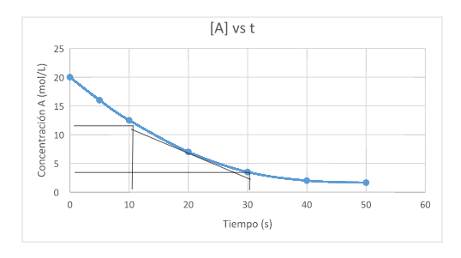

$$Vinst \left(25s\right)=- \frac{3.5 M-7.0 M}{30s-20s}=0.35 M/s$$

TEMA 3
Conductas y niveles de desempeño(Inicial/En desarrollo/Desarrollado/Excelente)
Sobre 10 puntos
Niveles de ejecución | INICIAL | EN DESARROLLO | DESARROLLADO | EXCELENTE
DESEMPEÑO EN CALCULAR VELOCIDA MEDIA E INSTANTÁNEA Y GRAFICAR CORRECTAMENTE CONCENTRACIÓN VS TIEMPO | El estudiante calcula acertadamente los incrementos de concentración y tiempo solicitados. | El estudiante es capaz de encontrar la velocidad media a los intervalos indicados. | El estudiante encuentra la velocidad media y grafica la relación concentración vs tiempo. | El estudiante encuentra la velocidad media, grafica la relación concentración vs tiempo y determina la velocidad instantánea al intervalo solicitado.
Puntos | 0 – 3.0 | 3.1 – 6.0 | 6.1 – 8.0 | 8.1 - 10

- TEMA 4 (10 PUNTOS)
En un recipiente de 0,50L se introducen 2 moles de bromo, Br₂, y 3 moles de hidrógeno, H₂. Cuando se alcanza el equilibrio a cierta temperatura el valor de Kc es 0,50.
Calcula:
- Las concentraciones de las tres sustancias presentes en el equilibrio:

Br₂(g) + H₂(g) ↔ 2 HBr (g)

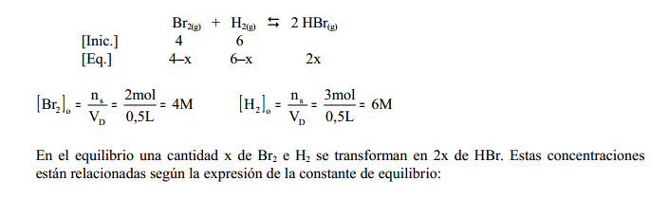

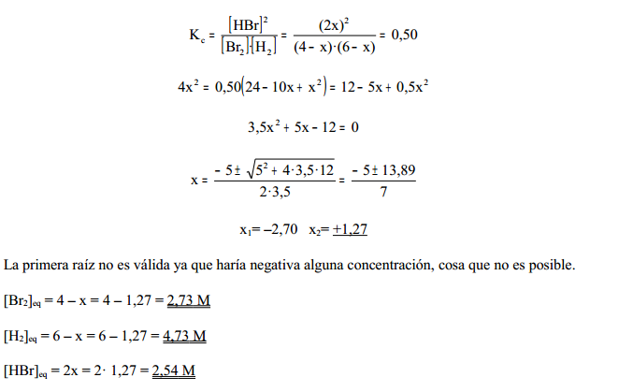

RÚBRICA TEMA 4
Conductas y niveles de desempeño(Inicial/En desarrollo/Desarrollado/Excelente)
Sobre 10 puntos
Niveles de ejecución | INICIAL | EN DESARROLLO | DESARROLLADO | EXCELENTE
DESEMPEÑO EN APLICAR LOS COCOCIMIENTOS PARA EL CÁLCULO DE LAS CONCENTRACIONES EN EL EQUILIBRIO | El estudiante plantea las concentraciones en los estados de inicio, cambio y equilibrio. | El estudiante plantea la ecuación de equilibrio. | El estudiante plantea y resuelve la ecuación de equilibrio. | El estudiante determina las concentraciones de los reactivos y productos en el equilibrio.
Puntos | 0 – 3,0 | 3,1 – 6,0 | 6.1 – 8,0 | 8,1 - 10

- TEMA 5 (10 PUNTOS)

A 25 ºC y 1 atmósfera, se establece el equilibrio:
N₂ (g) + O₂ (g ↔ 2 NO (g) ∆H = - 180,2 kJ
Razone sobre la veracidad o falsedad de las siguientes afirmaciones y justifique su respuesta.

Proceso | Verdadero o Falso | Justificación
a. La constante de equilibrio se duplica si se duplica la presión. | FALSO | La constante de equilibrio sólo depende de la temperatura. La variación de presión en este caso, no influye en nada ya que número de moles gaseosos es el mismo en los reactivos y en los productos. ∆n = 0.
b. La reacción se desplaza hacia la izquierda si se aumenta la temperatura. | VERDADERO | Un aumento de temperatura desplazará la reacción en el sentido en que se consuma calor, en el sentido en el que disminuya la temperatura, o sea, en sentido endotérmico. Se desplazará hacia la izquierda produciéndose más nitrógeno y oxígeno.
c. Si se aumenta la concentración de NO la constante de equilibrio aumenta | FALSO | La constante de equilibrio sólo depende de la temperatura. Si se aumenta la concentración de monóxido, el equilibrio reaccionará consumiendo dicho aumento y por tanto se desplazará hacia la izquierda produciéndose más nitrógeno y oxígeno.
d. Si se agrega un catalizador la presión del sistema disminuye. | FALSO | El catalizador no influye en el equilibrio de la reacción, debido a que aumenta la velocidad de reacción.
e. Si se extrae N₂ la reacción buscará el equilibrio hacia la derecha. | FALSO | Se desplazará el equilibrio hacia la izquierda, para volver a aumentar la concentración de reactivos.

RÚBRICA TEMA 5
Conductas y niveles de desempeño(Inicial/En desarrollo/Desarrollado/Excelente)
Sobre 10 puntos
Niveles de ejecución | INICIAL | EN DESARROLLO | DESARROLLADO | EXCELENTE
DESEMPEÑO EN APLICAR EL PRINCIPIO DE LE CHATELIER EN UNA REACCIÓN QUÍMICA | El estudiante completa al menos dos ítems solicitados. | El estudiante completa al menos cuatro ítems solicitados. | El estudiante completa al menos seis ítems solicitados. | El estudiante completa al menos diez ítems solicitados.
Puntos | 0 – 2.0 | 2.1 – 4.0 | 4.1 – 6.0 | 6.1 - 10

- TEMA 6 (10 PUNTOS).
6a) Determine el pH de una disolución acuosa de $HClO$ de 0.15 M.
Datos adicionales:
Ka= 3.0 x 10⁻⁸.

$$HClO\left(ac\right)+ H_{2}O(l) ⇄ H^{+}\left(ac\right)+ ClO^{-} (ac)$$
 | $HClO\left(ac\right)$ $⇄$ | $$H^{+}\left(ac\right)$$ | $$ClO^{-} (ac)$$
Inicio | 0.15 M | 0 | 0
Cambio | -x | +x | +x
Equilibrio | 0.15-x | x | x

$$Ka= \frac{\left[H^{+}\right][ClO^{-} ]}{[HClO]}$$
$$3.0 x {10}^{-8} x 0.15 = x^{2}$$
$\sqrt{3.0 x {10}^{-8} x 0.15} = x$ = 6.708 x 10⁻⁵
pH = -log 6.708 x 10⁻⁵= 4.17

TEMA 6a
Conductas y niveles de desempeño(Inicial/En desarrollo/Desarrollado/Excelente)
Sobre 6 puntos
NVELES DE EJECUCIÓN | INICIAL | EN DESARROLLO | DESARROLLADO | EXCELENTE
Identificar la ecuación correcta para la obtención del pH y POH de una solución. | El estudiante organiza los datos completando la tabla propuesta. | El estudiante con los datos obtenidos en la tabla calcula la Ka. | El estudiante con la Ka obtiene la concentración de H⁺. | El estudiante con la concentración de H⁺ obtiene además el pH
Puntaje | 0-1.5 | 1.6-3.0 | 3.1-4.5 | 4.6-6

6b) Completar la siguiente tabla utilizando los datos que se encuentran en cada columna e identifique si la solución es ácida, básica o neutra.
pH | pOH | H⁺ | OH⁻ | Ácida | Básica | Neutra
6.21 | 7.79 | 6.17 *10⁻⁷ | 1.62*10⁻⁸ | X
3.87 | 10.13 | 1.35 *10⁻⁴ | 7.41 *10⁻¹¹ | X
2.46 | 11.54 | 3.5*10⁻³ | 2.88 *10⁻¹² | X
10.75 | 3.25 | 1.77 *10⁻¹¹ | 5.6*10⁻⁴ |  | X

- pOH = 14 – 6.21 = 7.79
pH = -log (H⁺) 6.21 = - log (H⁺) H⁺ = 10ˆ - 6.21 = 6.17 *10⁻⁷
OH⁻ = 10ˆ -7.79 = 1.62*10⁻⁸
- pH = 14 – 10.13 = 3.87 H⁺ = 10ˆ - 3.87 = 1.35 *10⁻⁴

OH⁻ = 10ˆ -10.13 = 7.41 *10⁻¹¹

- pH = -log (3.5*10⁻³ ) = 2.46 pOH = 14 – 2.46 = 11.54

OH⁻ = 10ˆ - 11.54 = 2.88 *10⁻¹²

- pOH = -log(OH⁻) = -log (5.6*10⁻⁴ ) = 3.25 pH = 14 – 3.25 =

H⁺ = 10ˆ - 10.75 = 1.77 *10⁻¹¹

TEMA 6b
Conductas y niveles de desempeño(Inicial/En desarrollo/Desarrollado/Excelente)
Sobre 4 puntos
NVELES DE EJECUCIÓN | INICIAL | EN DESARROLLO | DESARROLLADO | EXCELENTE
NIVELES DE EJECUCIÓN  IDENTIFICAR SI LA SOLUCIÓN ES ÁCIDA, BÁSICA O NEUTRA. | Completa 4 items solicitados. | Completa 8 items solicitados. | Completa 12 items solicitados. | Completa 16 items solicitados.
Puntaje | 0-1.0 | 1.1-2.0 | 2.1-3.0 | 3.1-4

